**РОССИЙСКИЙ УНИВЕРСИТЕТ ДРУЖБЫ НАРОДОВ**

Факультет физико-математических и естественных наук

**Математическое моделирование**

Отчет по лабораторной работе №2

Группа: НФИбд-03-19

Студент: Ломакина София

Васильевна

Москва

2022г.

# **Цель**

На море в тумане катер береговой охраны преследует лодку браконьеров. Через определенный промежуток времени туман рассеивается, и лодка обнаруживается на расстоянии k км от катера. Затем лодка снова скрывается в тумане и уходит прямолинейно в неизвестном направлении.

Известно, что скорость катера в n раз больше скорости браконьерской лодки. Необходимо определить, по какой траектории необходимо двигаться катеру, чтоб нагнать лодку.

# **Задания**

1. Провести необходимые рассуждения и вывод дифференциальных уравнений, если скорость катера больше скорости лодки в n раз.
2. Построить траекторию движения катера и лодки для двух случаев.
3. Определить по графику точку пересечения катера и лодки.

# **Выполнение лабораторной работы**

Принимаем за t₀ = 0, X₀ = 0 - место нахождения лодки браконьеров в момент обнаружения, X₀ = k - местонахождения катера береговой охраны относительно лодки браконьеров в момент обнаружения лодки. Введем полярные координаты. Пусть через время t катер и лодка окажутся на одном расстоянии x от полюса. За это время лодка пройдет x, а катер x - k (или x + k). Время, за которое они пройдут это расстояние, вычисляется как x/v или (x+k)/v (для второго случая (x-k)/v). Тогда неизвестное расстояние можно найти из следующего уравнения: x/v = (x+k)/v - в первом случае, x/v = (x-k)/v во втором случае.

Отсюда мы найдем два значения x₁ и x₂, задачу будем решать для двух случаев:

x₁ = k/(n+1), при 𝜃 = 0

x₂ = k/(n-1), при 𝜃 = -𝜋

Найдем тангенциальную скорость для нашей задачи $v_{t}=r\frac{dθ}{dt}$. Вектора образуют прямоугольный треугольник, откуда по теореме Пифагора можно найти тангенциальную скорость $v_{t}=\sqrt{n^{2}v_{r}^{2}-v^{2}.}$ Поскольку радиальная скорость равна v, то тангенциальную скорость находим из уравнения $v_{t}=\sqrt{n^{2}v^{2}-v^{2}}$. Следовательно, $v_{τ}=v\sqrt{n^{2}-1}$.

Тогда получаем $r\frac{dθ}{dt}=v\sqrt{n^{2}-1}$

Решение исходной задачи сводится к решению системы из двух дифференциальных уравнений

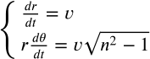

с начальными условиями





# **Задача**

**Вариант № 21**

На море в тумане катер береговой охраны преследует лодку браконьеров. Через определенный промежуток времени туман рассеивается, и лодка обнаруживается на расстоянии 9.4 км от катера. Затем лодка снова скрывается в тумане и уходит прямолинейно в неизвестном направлении. Известно, что скорость катера в 3.7 раза больше скорости браконьерской лодки.

1. Запишите уравнение, описывающее движение катера, с начальными условиями для двух случаев (в зависимости от расположения катера относительно лодки в начальный момент времени).
2. Постройте траекторию движения катера и лодки для двух случаев.
3. Найдите точку пересечения траектории катера и лодки

Код в scilab:

n = 3.7; *// разница в скорости между катером береговой охраны и лодкой браконьеров*

k = 9.4; *// начальное расстояние между катером береговой охраны и лодкой браконьеров*

fi=3*%pi/4;

*//функция, описывающая движение катера береговой охраны*

function **dr**=f(**tetha**, **r**)

**dr**=**r**/sqrt(n*n-1);

endfunction;

*//начальные условия в первом случае*

r0=k/(n+1);

tetha0=0;

tetha=0:0.01:2*%pi;

r=ode(r0,tetha0,tetha,f)

*//функция, описывающая движение лодки браконьеров*

function **xt**=f2(**t**)

**xt**=cos(fi)\***t**;

endfunction

t=0:1:800;

plot2d(t,f2(t),style = color('red'));*// движения катера береговой охраны в полярных координатах*

polarplot(tetha,r,style = color('green')); *//построение траекториибраконьерской лодки в полярных координатах*

*//начальные условия во втором случае*

r0=k/(n-1);

tetha0=-%pi;

figure();

r=ode(r0,tetha0,tetha,f)

plot2d(t,f2(t),style = color('red'));*// движения катера береговой охраны в полярных координатах*

polarplot(tetha,r,style = color('green'));*//построение траекториибраконьерской лодки в полярных координатах*

Траектория первого случая

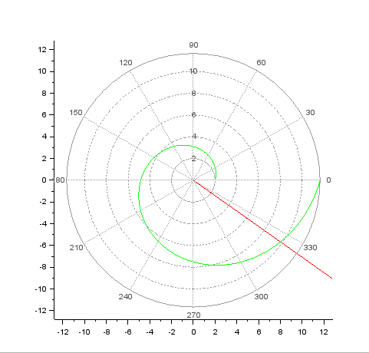

Точка пересечения катера и лодки:

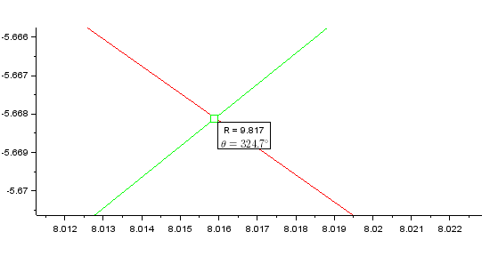

Траектория второго случая

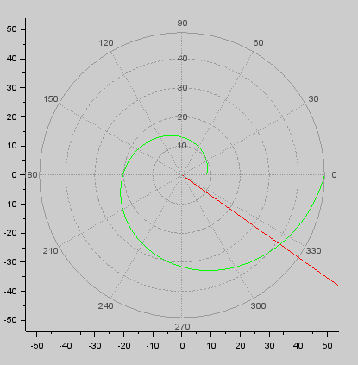

Точка пересечения катера и лодки:

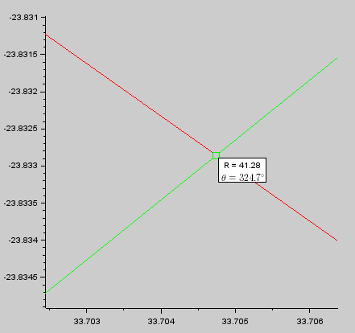

# **Вывод**

Рассмотрели задачу о погоне. Провели анализ и вывод дифференциальных уравнений. Смоделировали ситуацию.

Наблюдаем, что при погоне по часовой стрелке для достижения цели потребуется пройти значительно меньшее расстояние.